**Zapisi nekega pogajača … Drobci iz delovanja Franceta Kutina v mešanih jugoslovansko-italijanskih mejnih komisijah**

Dr. Jurij Hadalin

Ime France Kutin je v slovenski povojni zgodovini precej neznano. Njegova politična kariera ni zapustila vidnejših sledi: prek funkcij v vojaškem sodstvu je kmalu po vojni prešel na republiško notranje ministrstvo, kasneje je bil sekretar predsednika slovenske skupščine in nato po letu 1963 republiški sekretar za pravosodje in upravo. Politično kariero je zaključil kot svetovalec pri predsedstvu slovenske skupščine. Kot politična figura je ves čas bil v drugem planu, a med letoma 1951 in 1986 je igral pomembno vlogo v večini komisij, ki so poskušale urediti vprašanje dokončne razmejitve ter ohranjanja meje med Jugoslavijo in Italijo. V komisijah je predstavljal »stališča Izvršnega sveta Socialistične republike Slovenije«, ki jih je povezoval z lokalnimi interesi, a so ta velikokrat bila v nasprotju s stališči zveznih organov. Sodeč po njegovi zapuščini, ki jo je predal Pokrajinskemu arhivu v Novi Gorici, je mejno vprašanje dojemal kot svoje življenjsko delo, a nad njim je bil, kot lahko vidimo iz beležk in krajšega rokopisnega uvoda v načrtovane spomine, tudi razočaran.

Kaj je zaznamovalo njegovo delo v komisijah? Znanje italijanskega jezika in pravna izobrazba sta sicer bila tisti del, na katerega bi se najverjetneje lahko oprli, a France Kutin – rojen leta 1913 v Kilovčah pri Ilirski Bistrici, z družino pa je od leta 1915 živel v Ljubljani – se je identificiral kot Primorec. »*Moja 'predispozicija', s katero sem vstopil v pogajanja za jugoslovansko (slovensko) zapadno mejo po podpisu Mirovne pogodbe z Italijo, je bila okolnost, da sta bila moja mati in oče, pa tudi njuni starši, rojena v Bovcu.«* Drugi pomemben faktor, na katerega opozarja Kutin, pa je dejstvo, da je v komisijah predstavljal kontinuiteto. »*Pravo kontinuiteto sem pravzaprav predstavljal samo jaz, zato sem imel večkrat precejšnjo težavo v bitki z poenostavljenim gledanjem in še bolj poenostavljenim znanjem o mejnih vprašanjih z Italijo, zoper katere sem se moral boriti – brez prave podpore in avtoritativnih pooblastil. Saj se je večkrat dogajalo, da so tudi naši vodilni tovariši v Sloveniji nehote nasedali stališčem, ki so se pojavljala z avtoriteto zveznega sekretarja ali celo SIP-a.*«

Ob tem je bil tudi osebno prizadet, ker v osimskem procesu, kjer je naposled prišlo do napredka v pogajanjih, ni sodeloval. »*Bil sem član vseh naših delegacij, ki so razpravljale o meji, nisem pa bil v naši delegaciji na sklepnih razgovorih v Osimu, kjer se je 'zapečatila' meja z Italijo …/… Zakaj nisem smel v Osimo in zakaj sem na Strmolu v tajnih predsedniških razgovorih lahko sodeloval le kot »padalec« …/… mi ni in mi je jasno …*«

Kje je bila srž njegovega delovanja? Po letu 1956 je bila večina sektorjev na jugoslovansko-italijanski meji razmejena. Odprti sta ostali razmejitev grebena na Kolovratu in »vprašanje Sabotina«, kjer je bil načeloma dogovorjen predlog koridorja čez italijansko ozemlje, ki bi povezal Goriška brda z Novo Gorico. Vprašanje je slovenska stran dojemala kot kulturno-ekonomsko in je predvidevala popuščanje na Kolovratu za ureditev sabotinskega problema, kar je leta 1955 s parafo potrdil tudi predsednik Tito. A v trenutku, ko je prišlo do premikov v pogajanjih, jih je zvezni sekretariat za zunanje zadeve takoj prekinil. Generalštab JLA je namreč zahteval, da v imenu suverenosti in vojaške varnosti oba grebena ostaneta pod popolno jugoslovansko kontrolo in Kolovrat postane prednostno vprašanje. To sta vehementno zahtevala general Bogdan Oreščanin in polkovnik Franjo Tuđman. Bila sta proti koridorju, ki sta ga identificirala kot varnostno grožnjo, na plan je prišel celo načrt o vrtanju predora do Brd.

Na te trditve je slovenska stran ostro reagirala, in kot je Kutin zapisal, je bilo treba pri pogajanjih gledati tudi kakšen korak naprej, saj je bilo prebivalstvo Goriških brd zaradi odrezanosti frustrirano, kar je pripeljalo do tega, da je nekaj prebivalcev vasi Breg konec leta 1963 mešano komisijo pričakalo z zahtevami po priključitvi kraja k Italiji.

Osimski sporazumi so večino teh težav rešili, a ne sistemskega problema – neupoštevanja republiških in lokalnih interesov pri dokončni razmejitvi in redne kolizije z zahtevami zveznih organov. Kutin je bil ponovno imenovan kot zastopnik slovenskih interesov in je pri delu doživljal velike frustracije, zato je članici slovenskega vodstva Vidi Tomšič že leta 1977 ponudil svoj odstop. Pritoževal se je, da je v komisiji izoliran in »*od našega sekretariata ves čas ni nobenega glasu, nič me ne obveščajo in ničesar od mene ne zahtevajo*«.

Frustracije so izhajale tudi iz jezikovnih vprašanj. Kljub določilom osimskih sporazumov, ki so predvidevali uporabo slovenskega jezika kot delovnega jezika na jugoslovanske strani komisije, je bila slovenščina v uporabi le v diplomatski komisiji, v komisiji za zaznamovanje in obnovo meje, ki je bila bolj tehnične narave, pa so uporabo slovenskega jezika zavračali kot pretirano kompliciranje. Leta 1980 je bila podpisana konvencija o vzdrževanju meje, kjer je bila slovenska stran kljub večjemu številu vsebinskih pripomb in zahtevi, da se ta sestavi in podpiše v slovenščini, popolnoma ignorirana. Frustracijam Franceta Kutina se je uspelo dokončno povezati tudi z republiškim svetom za mednarodne odnose. Predsednik komisije za mednarodne odnose slovenskega izvršnega sveta Marjan Osolnik je tako v Beograd glasno protestiral, da so za dokument, ki ureja kopensko mejo SFRJ, »*ki je v celoti hkrati meja SR Slovenije in ki poteka na območju, kjer z obeh strani živi slovenski živelj, insistirali na tem, da naj bodo vsi uradni dokumenti komisije izdelani v slovenskem jeziku …/… Iz istih razlogov smo tedaj zahtevali in dosegli vključenost SR Slovenije (F. Kutina) v delo diplomatske komisije za obeleževanje meje …/… Čudi me tudi, da je ambasador Drdnić podpisal takšno konvencijo v Novi Gorici brez konsultacij s SRS in brez prisotnosti predstavnikov republike, za katere mejo in suverenost gre …«*

Kljub pomislekom in bolezni je France Kutin tudi po upokojitvi sodeloval v delu komisij, ki so bile po letu 1980 precej manj dejavne, vprašanja pa manj pereča. V njih je zapustil pomemben pečat, a je njegova vloga danes skorajda nepoznana. Večinoma birokratsko in zelo tehnično delo komisij je namreč potekalo v zakulisju in izven polja širšega javnega zanimanja.

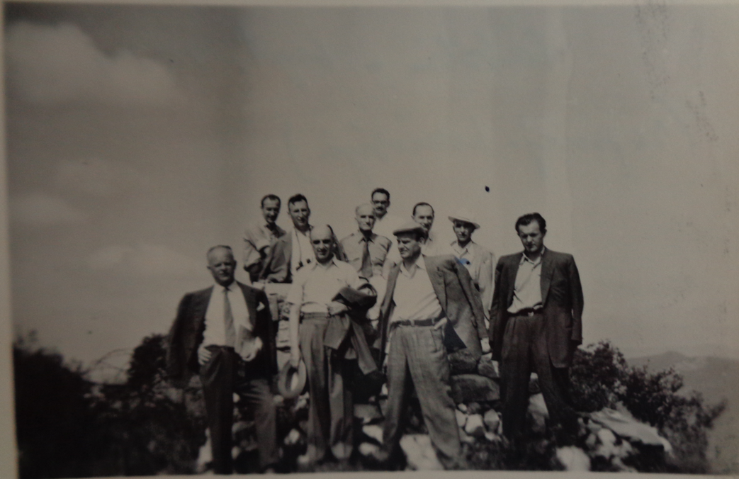

Člani jugoslovansko-italijanske komisije za razmejitev na Sabotinu leta 1954. SI PANG, Kutin France (PANG 1159), t. e. 1.

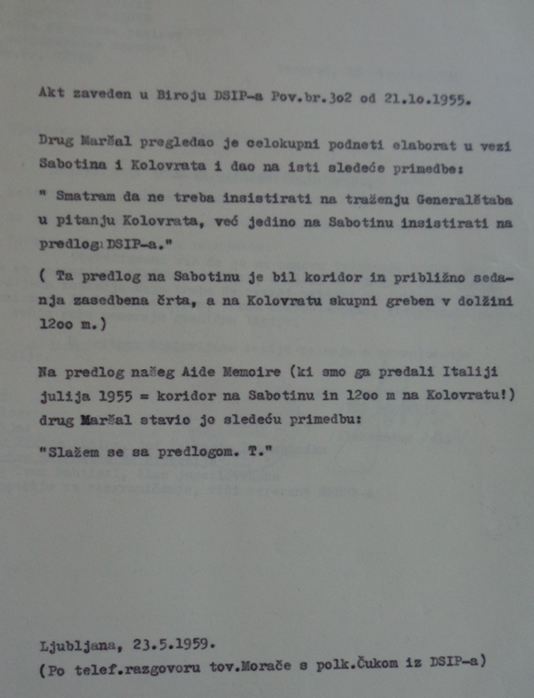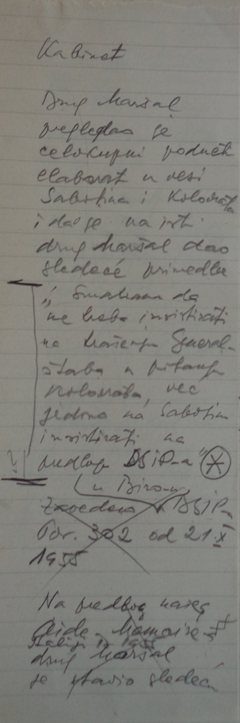

Prepis telefonskega pogovora ob preverjanju stališč predsednika Tita o problematiki razmejitve na Sabotinu in Kolovratu. SI PANG Kutin France (PANG 1159), t. e. 4

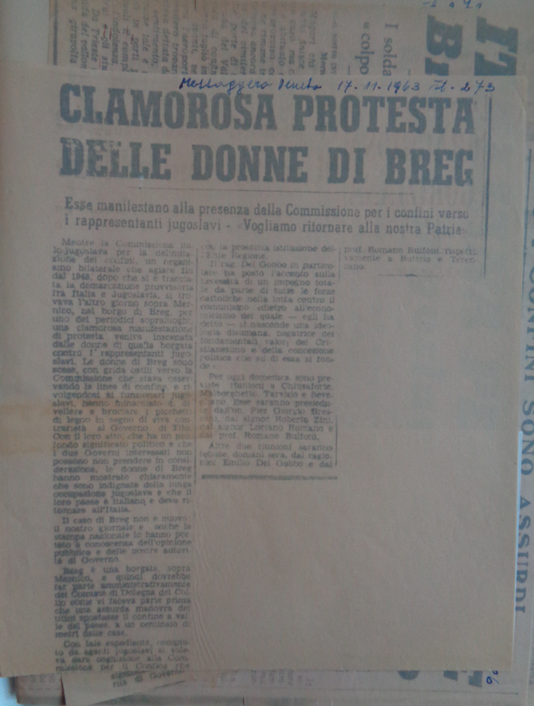

Glasen protest žensk iz Brega: V prisotnosti mejne komisije demonstrirajo proti jugoslovanskim predstavnikom – Želimo se vrniti v svojo domovino. Messagero Veneto, 17. 11. 1963, št. 273. SI PANG Kutin France (PANG 1159), t. e. 9

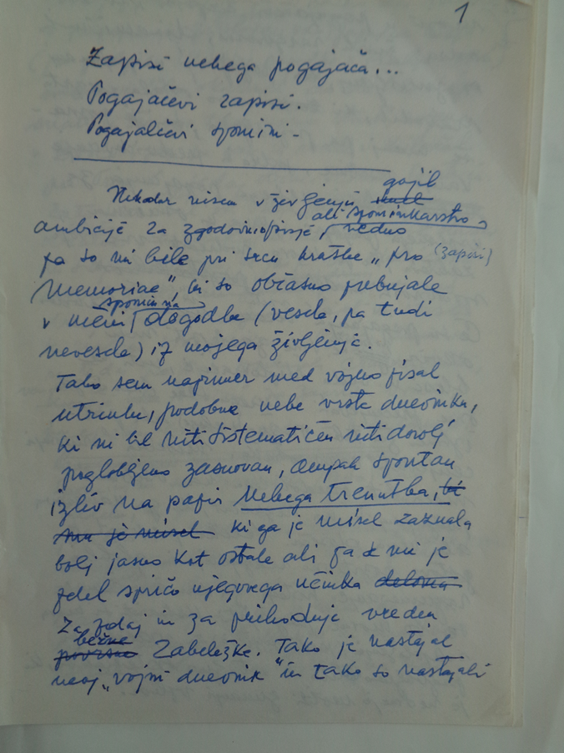

Osnutek načrtovanih spominov Franceta Kutina.

Zapisi nekega pogajača …

Pogajačevi zapisi

Pogajačevi spomini

»Nikdar nisem v življenju gojil ambicije za zgodovinopisje ali spominkarstvo, vedno pa so mi bile pri srcu kratke 'pro memoriae'.«

SI PANG Kutin France (PANG 1159), t. e. 8